附件2
疫情防控登记表
姓名 |  | 身份证号码
联系电话 |  | 健康状况
现住址
健康码  （时间更新至领取笔试准考证前1天，彩图粘贴下方） |  |  | 14天出行轨迹  （时间更新至领取笔试准考证前1天，彩图粘贴下方）
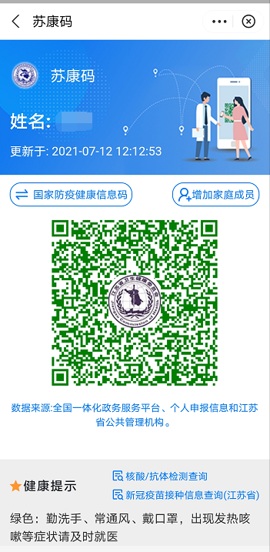 |  |  | 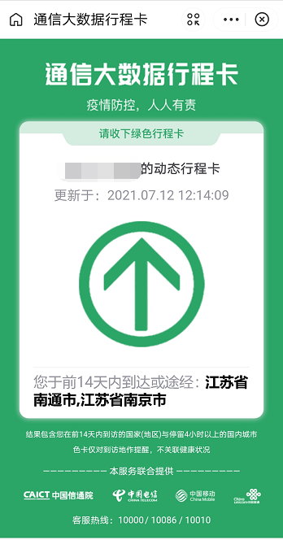
本人保证此表格填写内容真实、完整、可靠，如有不实之处，愿承担一切法律责任。
填写人签字： 填表日期：

